Índice dos exercícios - Python

\* = conclui sem precisar consultar

+ = conclui, mas precisei consultar para algumas partes

- = não conclui o exercício / não fiz

05- Faça um programa que leia um número inteiro e mostre na tela o seu sucessor e seu antecessor \*\*\*\*

06- Crie um programa que leia um número e mostre o dobro, triplo e raíz quadrada dele \*\*\*\*

07- Crie um programa que leia 4 notas de um aluno e mostre a sua média \*\*\*\*

08- Crie um programa que leia um valor em metros e depois mostre ele convertido em centímetros e milímetros \*\*\*\*

09- Faça um programa que leia um número inteiro e mostre na tela toda sua respectiva tabuada\*\*\*\*

10- Crie um programa de conversão de dólares \*\*\*\*

11- Escreva um programa que leia a largura e altura de uma parede em metros, calcule a sua área (largura X altura) e a quantidade de tinta necessária para pintá-la, sabendo que cada litro de tinta pinta uma área de 2m² \*\*\*\*

12- Faça um algoritmo que leia um preço e mostre um novo com 5% de desconto \*\*\*\*

13- Faça um programa que leia um salário e mostre ele com 15% de aumento \*\*\*\*

14- Crie um conversor de temperatura de Celsius para Fahrenheit \*\*\*\*

15- Faça um programa que pegue quantos dias o carro foi alugado e quanto andou, depois disso dê um valor em reais que o cliente deve pagar pelo uso\*\*\*\*

(Bibliotecas)

16- Faça um programa que leia um número real e que faça aparecer apenas a parte inteira dele para o usuário ++++

17- Crie um programa que leia o comprimento do cateto oposto e do cateto adjacente de um triângulo retângulo, calcule e mostre o comprimento da hipotenusa ++++

18- Faça um programa que leia um ângulo qualquer e mostre na tela o valor do seno, cosseno e tangente desse ângulo \*\*\*+

19- Crie um programa em que o professor sorteia entre 4 alunos para apagar um quadro, esse programa deve ler o nome desse alunos e escrever na tela o nome do escolhido \*\*\*\*

20- Faça outro programa para esse professor, porém, dessa vez que sorteie a ordem de apresentação de trabalho desse alunos, o sistema deve ler os nomes e mostrar na tela a ordem sorteada \*\*++

21- Faça um programa que abra e reproduza o áudio de um arquivo MP3----

22- Crie um programa que leia o nome completo de uma pessoa e mostre: - O nome com todas as letras maiúsculas e minúsculas. - Quantas letras ao todo (sem considerar espaços). - Quantas letras tem o primeiro nome. \*\*++

23- Faça um programa que leia um número de 0 a 9999 e mostre na tela cada um dos dígitos separados em lista (unidade, dezena, centena e milhar). \*+++

24- Crie um programa que leia o nome de uma cidade e diga se ela começa ou não com o nome "SANTO".\*\*\*\*

25- Crie um programa que leia o nome de uma pessoa e diga se ela tem "SILVA" no nome.\*\*\*+

26- Faça um programa que leia uma frase pelo teclado e mostre quantas vezes aparece a letra "A", em que posição ela aparece a primeira vez e em que posição ela aparece a última vez. \*\*++

27- Faça um programa que leia o nome completo de uma pessoa, mostrando em seguida o primeiro e o último nome separadamente. \*\*\*\*

28- Crie um programa em que o computador “pense” em um número (random) de 0 a 5 e peça para o usuário adivinhar qual é esse número

O programa deverá escrever na tela se o usuário venceu ou perdeu\*\*\*\*

29- Escreva um programa que leia a velocidade do carro, se ele passar de 80 km/h ele será multado por R$7,00 por cada km ultrapassado do limite (-80 e depois x\*7 no código)\*\*\*\*

30- Crie um programa que leia um número inteiro e que diga se ele é par ou ímpar++++

31- Faça um programa que leia uma distância de viagem cobrando R$0.50 por km para viagens de até 200km, se exceder essa distância o valor será de R$0.45 por km\*\*\*+

32- Crie um programa que leia um ano e diga se ele é bissexto ou não\*+++

33- Escreva um programa que indique entre 3 números qual é o menor e qual é o maior\*+++

34- Programa que recebe o valor de um salário e calcule um aumento respectivo para ele\*\*\*\*

Se o salário for maior que R$1.250.00 o aumento deverá ser de 10% (\*0.10 no código)

Já se ele for igual ou menor que R$1.250.00, o aumento será de 15% (\*0.15 no código)

35-\*\*\*+

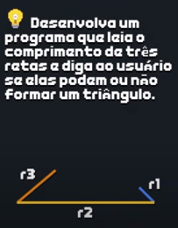

(existe uma explicação geométrica para resolver esse)

36- \*+++

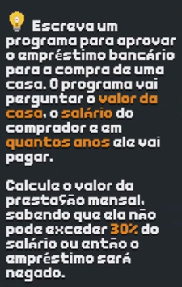

37-\*\*++

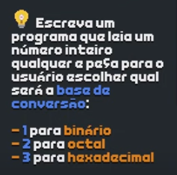

38-\*\*\*\*

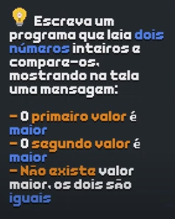

39-\*\*\*\*

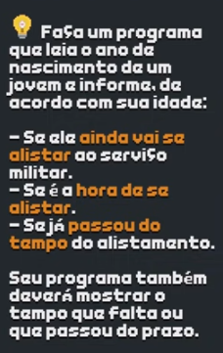

40-\*\*\*\*

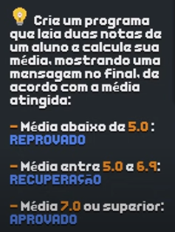

41-\*\*\*\*

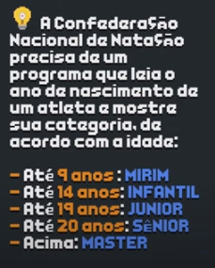

42-\*+++

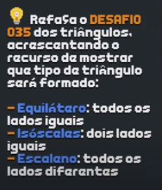

43-\*\*\*\*

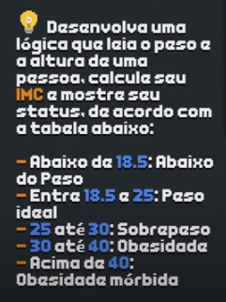

44-\*\*\*\*

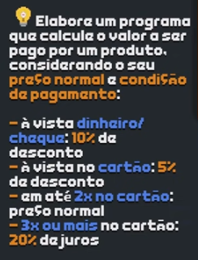

45-\*\*\*+



46- Faça um programa de contagem regressiva de 0 a 10 de estouro de fogos de artifício (usar biblioteca que pausa o tempo de segundo em segundo) \*+++

47- Crie um programa que mostre todos os números pares entre 0 e 100\*\*++

48- Um programa que some todos os números ímpares múltiplos de 3 entre 1 e 500\*\*\*+

49- Refaça o exercício 09 só que agora utilizando os laços de repetição\*+++

50- Faça um algoritmo que leia 6 números inteiros e mostre a soma apenas daqueles que forem pares, desconsiderando os ímpares\*\*\*+

51-Escreva um programa que leia o primeiro termo(número inserido) e a razão (casas que vai pulando) de uma P.A., mostrando no final os 10 primeiros termos dessa progressão\*+++

52- Faça um programa que leia um número inteiro e diga se ele é ou não é um número primo\*\*++

53- (desconsidere acentos) \*+++

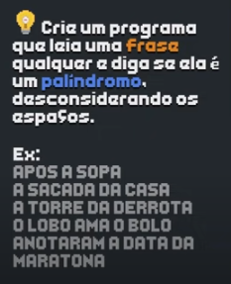

54-Faça um programa que leia o ano de nascimento de 7 pessoas e no final mostre quantas pessoas ainda não atingiram a maioridade e quantas já chegaram/são maiores \*\*\*+

55-Crie um programa que leia o peso de 5 pessoas e que no final mostre quem tem o menor e maior peso\*\*++

56-\*\*++

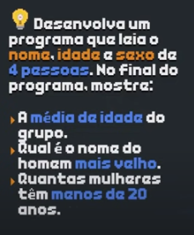

57- \*---

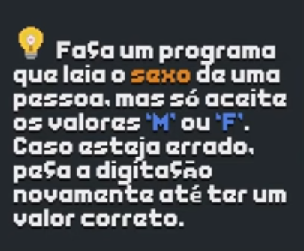

58-\*\*\*+

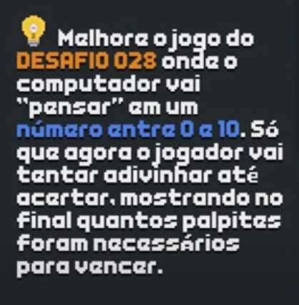

59-\*\*\*\*

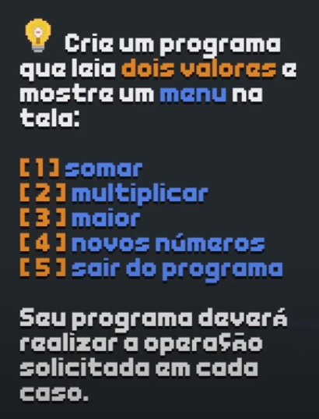

60- ++++

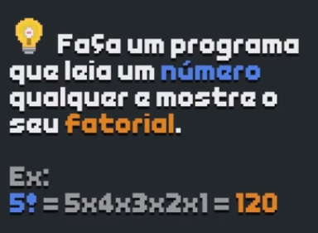

61-\*+++

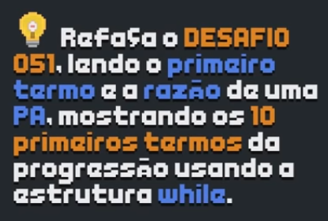

62- ----

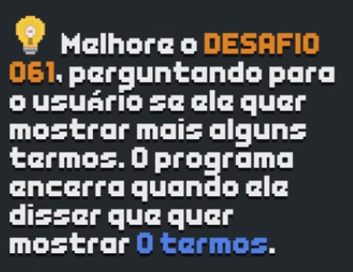

63- \*+++

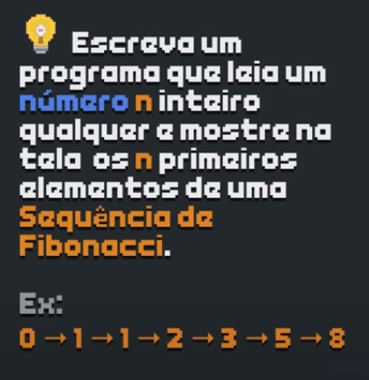

64- \*\*\*+

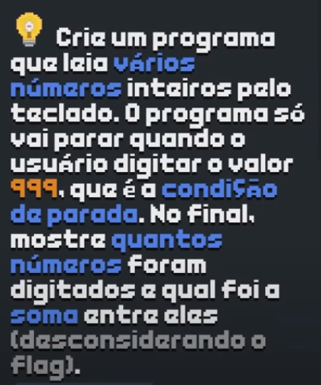

65- \*\*\*+ Faça um programa que tire a média dos números apresentados, mostre qual foi o maior número e qual foi o menor

66- \*\*\*+

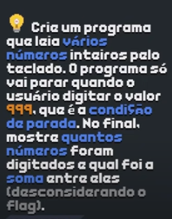

67- \*\*\*+

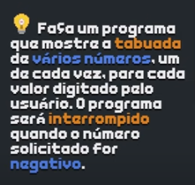

68- \*\*\*\*(dica: % 2 == 0 (valor de sobra) para par e vice-versa como nos outros exercícios de par e ímpar)

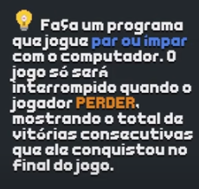

69-\*\*\*\*

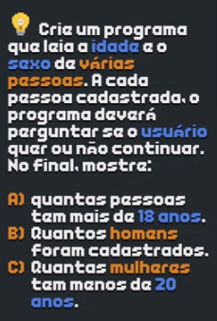

70-\*\*\*+

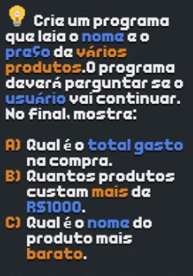

71- \*+++

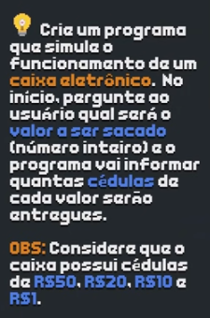

72-\*\*++

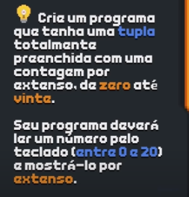

73- \*\*\*+ Obs: substitua a chape pelo bragantino

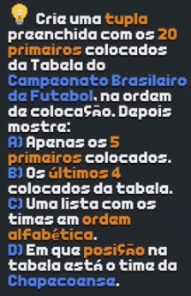

74-\*\*\*+

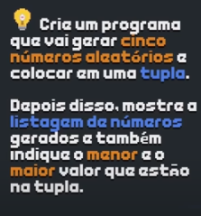

75-\*\*++

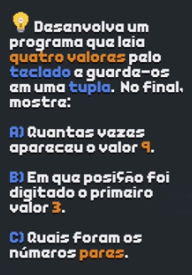

76-\*+++

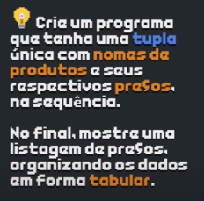

77-\*+++

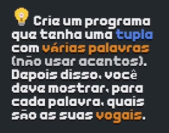

78-\*\*++

dica: use o for range

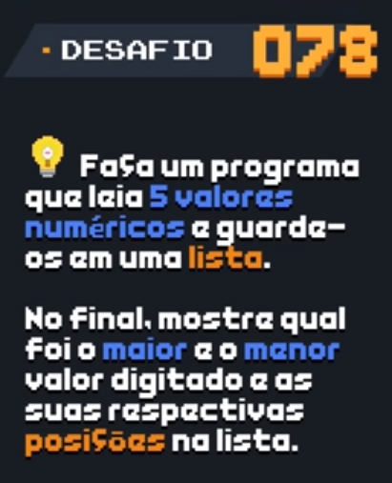

79- \*\*\*\*

Orientação: use o while true porque precisará perguntar se o usuário quer continuar

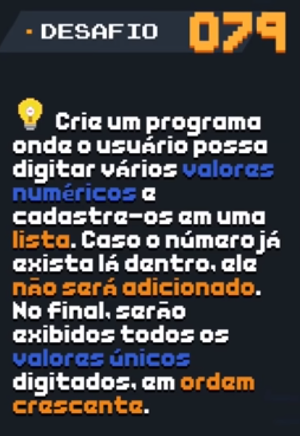

80-\*+++

basicamente pegar o número do usuário e colocar entre a ordem correta dele

Ex: se já existirem 2 e 7 na lista e o usuário digitar 5, esse número então precisará ficar nesse meio e indicar em qual casa ficou posicionado

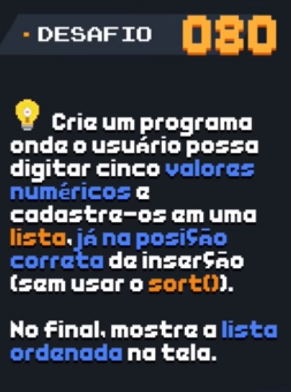

81- \*\*\*\*

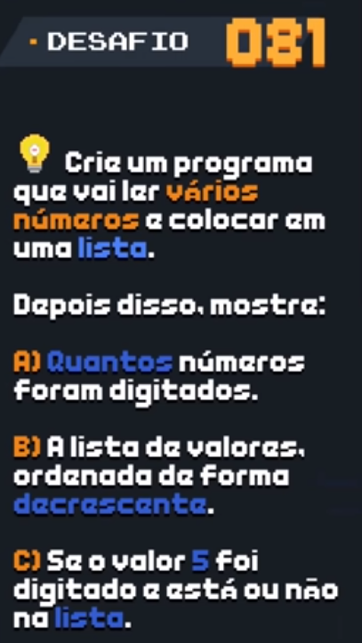

82- \*\*\*\*

orientação: primeiro pegue os valores e depois análise para aí sim transferir para as listas extras

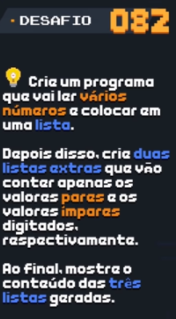

83- ++++

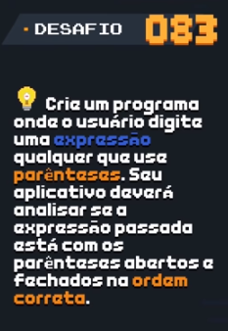

84- \*\*++

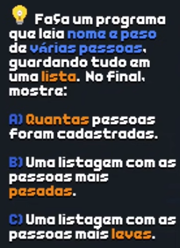

85- \*\*\*+

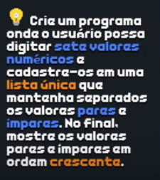

86-++++

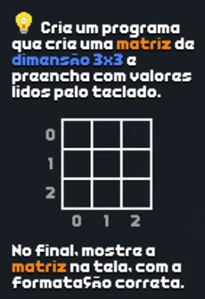

87-\*+++

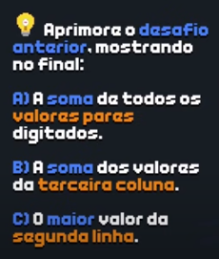

Output desse programa:

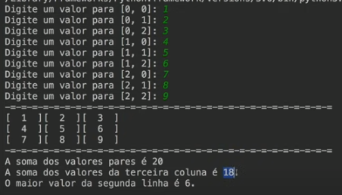

88- \*\*\*+

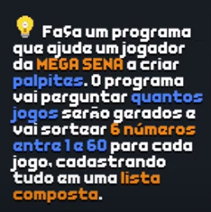

89- \*\*++

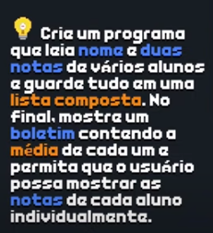

90-

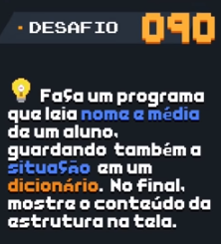

91-

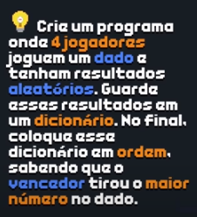

92-

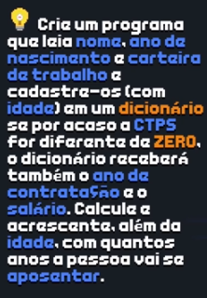

93-

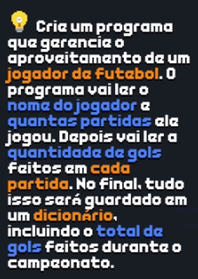

94-

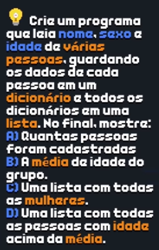

95-

